

МИНОБРНАУКИ РОССИИ

федеральное государственное бюджетное образовательное учреждение

высшего образования

«Московский государственный технологический университет «СТАНКИН»

(ФГБОУ ВО МГТУ «СТАНКИН»)

|  |  |
| --- | --- |
| Институт  информационных технологий | Кафедра  информационных систем |

Отчёт по лабораторной работе №8

по дисциплине «Управление данными»

на тему: «Работа с курсорами в SQL Server Management Studio»

|  |  |  |
| --- | --- | --- |
| Студент группа ИДБ–21–06 |  | Музафаров К.Р. |
|  | подпись |  |
| Руководитель  старший преподаватель |  | Быстрикова В. А. |
|  | подпись |  |

Москва 2023 г.

# ВВЕДЕНИЕ

Цель работы: Изучение возможностей MS SQL Server по обработке данных с использованием курсоров.

# ХОД ВЫПОЛНЕНИЯ РАБОТЫ

## ЗАДАНИЯ НА ЛАБОРАТОРНУЮ РАБОТУ

3.7. С помощью курсора определить, сколько экзаменов из 3-х возможных осталось сдать каждому из студентов второго курса указанной кафедры. Если студент сдал все экзамены, то его в список не включать. Несданным считается экзамен с оценкой 2, либо пропущенный экзамен.

Порядок выполнения:

1) Для этого задания создайте курсор с данными обо всех студентах второ- го курса указанной кафедры и количестве успешно сданных им экзаменов, упорядочив студентов по группам.  
2) Создайте в курсоре цикл для определения тех студентов, которые сдали менее трех экзаменов.

3) Для найденных студентов определите группу. Выведите сначала назва- ние группы, а затем пронумерованный список фамилий студентов и число несданных экзаменов.

Код курсора для реализации индивидуального задания на языке Transact-SQL представлен ниже.:

USE ExamSessionMuzafarov

-- Объявление переменных

DECLARE @name VARCHAR(20), @group VARCHAR(20), @count_marks SMALLINT, @old_group VARCHAR(20), @old_name VARCHAR(20)

DECLARE @i SMALLINT, @message VARCHAR(100)

PRINT 'Список студентов 2 курса'

-- Создание курсора с данными о студентах и результатами их экзаменов

DECLARE student_cursor CURSOR LOCAL FORWARD_ONLY STATIC

FOR SELECT Student.FIO, Student.NameGroup, COUNT(*) FROM Student INNER JOIN Exam ON Exam.Id_Student = Student.Id_Student

WHERE Student.NameGroup in (SELECT NameGroup FROM StudGroup WHERE Kurs =3) AND Exam.Mark >= 3 GROUP BY NameGroup, FIO ORDER BY NameGroup, FIO

-- Цикл для вывода информации о студентах, в том числе количестве несданных экзаменов

OPEN student_cursor

SET @i = 0

SET @old_group = 'gr'

SET @old_name = 'no name'

FETCH NEXT FROM student_cursor INTO @name, @group, @count_marks

WHILE @@FETCH_STATUS = 0

BEGIN

IF(@group != @old_group)

BEGIN

PRINT @group

SET @i = 0

END

IF(4 - @count_marks != 0)

BEGIN

SET @i = @i + 1

SET @message =' ' + CAST(@i AS VARCHAR(2)) + '. ' + CAST(@name AS CHAR(20)) + ' ' + CAST(4 - @count_marks AS VARCHAR(2)) + ' Несданный экзамен'

PRINT @message

END

SET @old_group = @group

FETCH NEXT FROM student_cursor INTO @name, @group, @count_marks

END

CLOSE student_cursor

DEALLOCATE student_cursor

Результат выполнения индивидуального задания представлен на рисунке 1.

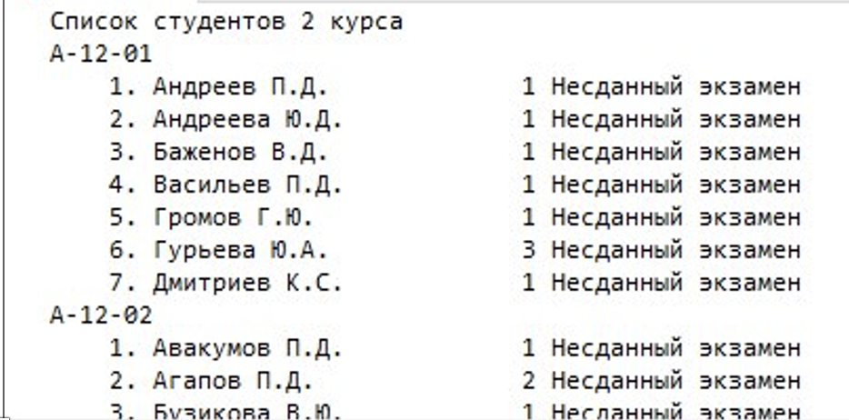

Рис.1. Результат выполнения запроса

Исходные данные для выполнения индивидуального задания представлены на рисунках 2-3.

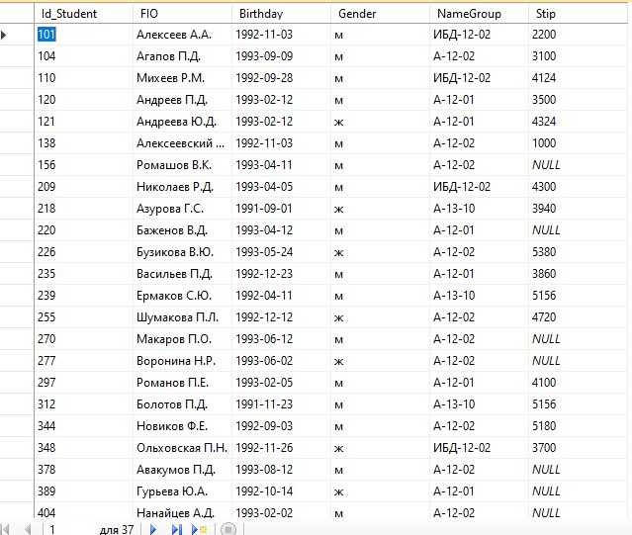

Рис.2 исходные данные таблицы “Student”

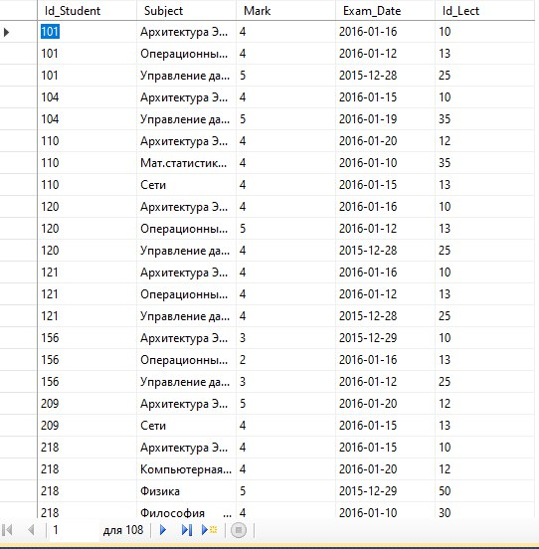

Рис. 3. Исходные данные таблицы “Exam”

# ЗАКЛЮЧЕНИЕ

В ходе данной лабораторной работы был изучен синтаксис для работы с курсорами на языке Transact-SQL. Так же возможности MS SQL Server по работе с ними.